헬스케어 분야 보안 이슈 분석 및
블록체인 기술을 통한 개선 방안 제시
이희제*, 이호준
성균관대학교 컴퓨터공학과
holim0@skku.edu, hojoon.lee@skku.edu
Analysis of Security Issues in Healthcare and
Suggestions for Improvement through Blockchain Technology
Hee-Je Lee*, Ho-Joon Lee
Dept. of Computer Science, Sung-kyun-kwan University

요 약
헬스케어 분야에서 제공되는 서비스는 의료 및 건강과 같은 의료정보를 다루기 때문에 개인의 생명과 밀접한 관계를 가지고 있다. 개인 의료 정보는 매우 민감하고 개인적인 정보이기 때문에 만약 이 정보가 불법적으로 유출되거나 악용된다면 개인의 프라이버시 침해뿐만 아니라 생명까지도 위협받을 것이다. 그렇기 때문에 개인의 건강 및 의료 정보가 체계적으로 관리되고 의료 서비스 기관에 의한 개인 의료 정보 유출 및 남용을 방지하기 위해 정보 보안 시스템이 강화되어야 한다. 따라서 본 논문에서는 본 논문에서는 헬스 케어 분야에서 발생할 수 있는 정보 보안 취약점에 대한 이슈를 분석하고 블록체인 기술을 바탕으로 보안 취약점에 대한 해결책을 제시하고자 한다.

- 서론
헬스케어 분야는 현재 사물인터넷을 가장 활발하게 이용하는 분야이다. 삶의 질 향상 및 건강에 대한 일반인들의 관심증대로 인해 의료 서비스에 대한 요구가 커지고 급속도로 고령화와 소득 수준의 증가는 소비자들의 관심이 건강에 집중될 수밖에 없어 사물인터넷 기술도 헬스케어 분야를 중심으로 빠르게 성장하고 있는 것이다[1-3].
헬스케어 서비스가 보편화 될수록 더욱 발전된 의료 센서나 기기에 의해 개인의 생체 정보 및 주변 환경 정보에 관한 모니터링이 가능해지고 유무선 네트워크를 통한 정보의 공유가 확대될 것이다. 헬스케어 분야에서는 특히나 개인의 건강/의료와 같은 민감한 정보를 다루기 때문에 보안 사고는 심각한 개인 정보 침해를 일으킨다. 따라서, 이에 대한 보안 위협을 해결할 수 있는 대책 마련이 필요하다.
최근 블록체인 기술은 고유한 기술적 특징으로 보안성이 중요한 금융 등 여러 분야에서 주목받고 있다[4]. 특히 블록체인 기술의 헬스케어 분야에서의 활용 가능성이 제기되고 있으며, 실제로도 헬스케어와 블록체인이 결합된 연구개발 결과들이 소개되고 있다.
블록체인 기술은 사물인터넷 기반 헬스케어 분야에 적용되어 개인의 의료 및 건강 정보에 대한 보안성을 높일 수 있고 의료정보 무결성을 확보하여 헬스케어 분야에서 정보 보안에 관련되어 유용하게 쓰일 수 있을 것이다.

- 헬스케어 보안 이슈
헬스케어 시스템에서는 주로 민감한 개인의 의료정보를 공유하고 있다. 따라서 이와 관련된 다양한 연구가 진행되었다[5-6]. 헬스케어 시스템 분야에서 가장 문제가 되는 보안 위협은 개인 정보 유출과 기기의 오작동이다. 정보 유출은 사물 인터넷 환경 기반의 헬스케어 시스템에서 환자의 건강 정보를 수집하는 각종 센서로부터 유출되는 경우나 스마트 폰이나 스마트 워치와 같은 웨어러블 장치에서 유출되는 경우가 있다[7]. 특히나 심각한 상황은 의료정보시스템을 공격하여 개개인의 민감한 의료정보를 획득하는 경우이고 이 정보를 통해 악용할 가능성 또한 높다.

표1은 디지털 헬스케어 분야에서의 기기 및 서비스 보안 사고 취약점 사례이고 표 1의 사례로 보아 최근까지도 꾸준히 의료정보 시스템에 대해 공격이 많이 발생한다는 것을 알 수 있다.

<표 1> 디지털 헬스케어 기기·서비스에서의 보안 사고·취약점 사례 [8]
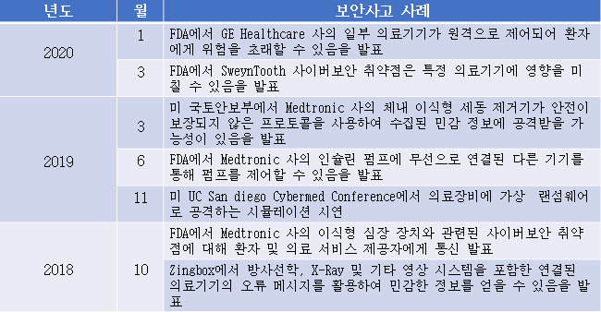

계속해서 개인화된 다양한 의료지원 기기들이 등장하고 있고 개인의 의료정보를 수집하는 웨어러블 디바이스들이 보편화되고 있다. 따라서 보안 사고로 인해 기기의 잘못된 정보가 전달되게 되면 환자의 생명이 위협받게 될 것이고 이런 일이 없도록 방지할 필요가 있다. 개인의 의료정보를 다루는 헬스케어 시스템 분야에서 정보는 개인의 생명과 직결되므로 이를 위해서는 반드시 개인의료정보에 대한 해킹, 변조 등을 방지할 수 있는 보안성이 강화되어야 한다.

- 블록체인 개념
블록체인(Blockchain)이란 데이터 혹은 정보를 분산시켜 저장하는 기술로서, 서비스 사용자는 네트워크상에서 발생하는 모든 데이터와 정보를 기록하거나 조회할 수 있다. 블록체인 네트워크상에서 기록된 데이터들은 하나의 블록 단위로 수집되어 저장이 된다. 그 블록들은 앞뒤로 연결이 되어 저장되도록 구현되었고, 이 형태가 블록들이 연결되어 있는 모습과 비슷하기 때문에 블록체인이라 불리게 되었다. 이렇게 블록이라고 하는 작은 데이터들이 Peer-To-Peer s네트워크 방식을 기반으로 생성된 체인 형태의 연결고리 기반 분산 데이터저장 환경에 저장된다. 따라서 누구도 임의로 수정할 수 없지만 누구나 결과를 열람할 수 있는 분산 컴퓨팅 기술 기반의 원장 관리 기술이라고 할 수 있다[9-10]. 이 기술은 분산 데이터 저장기술의 한 가지 형태로서, 계속 변경되는 데이터를 모든 참여 노드에 기록한 변경 리스트로서 분산 노드의 운영자에 의한 임의 조작이 불가능하도록 구현되었다. 2009년 사토시 나카모토(Satoshi Nakamoto)에 의해 정의된 암호화폐인 비트코인이라는 개념에서 처음 블록체인이 등장하였으며[11], 핀테크와 결합하여 금융산업에서 주목을 받기 시작하여 현재는 유통 및 글로벌 공급망 관리분야와 온라인 마켓, 유통, 부동산 거래 등 여러 분야에서 디지털화를 주도하는 핵심 기술로 부각되고 있다. 현재 많은 산업계와 학계에서 블록체인의 기술의 한계점을 해결하고 다양한 사업군과 융합을 추진하고 있다.

- 블록체인 기술 적용을 통한 개선 방안
사물 인터넷을 활발히 이용하고 있는 헬스케어 분야에서는 사용자 또는 환자의 데이터를 안전하게 공유해야 한다. 건강/의료 데이터는 매우 개인적이고 민감하기 때문에 보안이 보장되지 않은 환경에서 공유될 경우 큰 위험을 초래할 수 있다. 현재의 데이터 공유 시스템은 중앙 집중식의 구조로 이루어져 있다. 그렇기 때문에 중앙에 대한 신뢰가 바탕이 되어야 한다. 이 같은 구조의 문제점은 중앙 조직의 보안이 취약해지면 모든 민감한 개인 정보들이 유출된다는 것이다.
블록체인 기술은 정보 노출에 대한 견고성을 제공하기 때문에 블록체인 기술을 사용하여 이런 보안 취약점을 개선할 수 있다.
암호화된 공개·비공개 키 엑세스, 작업 증명, 분산 데이터과 같은 이런 블록체인이 가지고 있는 고유한 속성은 헬스케어 분야에서 정보에 대한 무결성을 보장할 수 있다[12]. 블록체인 네트워크에 연결된 각각의 참여자는 개인키와 공개키를 가지고 있으며 블록체인의 어떤 정보가 개인 프로필과 연관이 있는지를 밝히기 위해서는 개인키가 반드시 필요하므로, 해커가 식별 가능한 정보에 접근하려면 블록체인 네트워크에 연결된 각각 사용자를 모두 해킹해야 한다.이로 인해 정보 유출에 대한 위험을 방지할 수 있다. 또한 블록체인에 연결된 의료기관과 같은 헬스케어 관련 기관은 헬스케어 블록체인 원장을 유지할 수 있으며 정보에 대한 이력을 수정해야 할 경우에는 네트워크 참여자 51%로부터 승인을 받아야 한다. 이러한 블록체인의 속성들은 보안을 강화시키고 악의적인 위조, 변조 위험을 방지하여 해킹으로부터 안전한 원장 보존을 가능하게 한다[13-15].
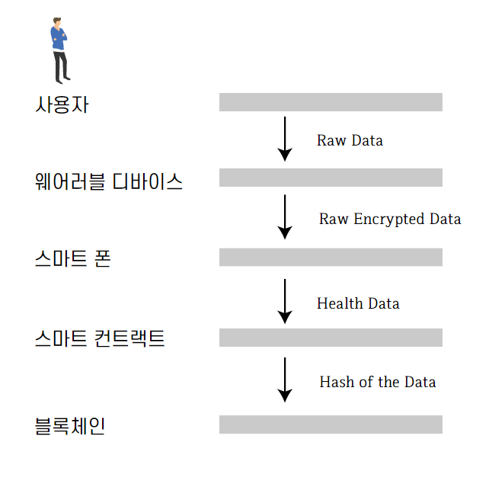
(그림 1) 블록체인 모델에서의 정보 흐름
그림 1은 블록체인 기술을 적용했을 때의 헬스케어 시스템에서 적용될 수 있는 정보 흐름 모델을 보여준다. 사용자에 대한 가공되지 않은 데이터가 웨어러블 디바이스 또는 의료기기로 전달될 것이고 전달된 후 암호화되어서 개인의 기기 및 스마트 폰으로 전송이 된다. 이 기기 내에서 사용자에 대한 의료 정보를 분석하고 이는 스마트 컨트랙트로 전달된다. 이 데이터는 최종적으로 해시 함수를 거쳐 블록체인에 저장이 된다. 블록에는 거래 내역과 블록생성시각, 논스 값 등 다양한 정보가 있고, 이를 해시 값으로 만들어 놓는다. 블록에는 해당 블록의 해시 값과 직전 블록의 해시 값이 있다는 사실로 인해 정보의 위 변조가 힘들어진다. 블록 중 일부가 위조되면 블록의 해시 값이 바뀌고 이에 따라 다음 블록의 해시 값도 변경된다. 그렇기 때문에 악의적으로 정보를 위조하거나 유출하기 위해서는 블록의 생성시간보다 빠르게 위조를 해야 하고 이로 인해 정보의 무결성이 보장된다.

- 결론
블록체인 기술은 의료 연구원, 의료 제공자 및 개인에게 수많은 이점을 제공할 것이라고 예상된다. 모든 건강 데이터에 대한 저장 위치를 생성하고, 실시간으로 개인화된 데이터를 추적하며, 세분화된 수준에서 데이터 접근 권한을 설정하는 것은 개인화된 의학뿐만 아니라 여러 연구에도 도움이 될 것이다.
본 논문을 통해서 블록체인 기술에 대한 이해를 돕고 정보 보안 분야에서도 널리 쓰일 수 있을 것을 보여주었다. 하지만 아직까지 블록체인에 대한 인식이 대중적이지 않고 부정적으로 존재하고 있다. 이런 인식이 개선될 필요가 있고 다양한 분야에 활용되어 좀 더 보안성을 높일 수 있는 기술이 구현될 수 있을 것이다. 또한 국내에는 블록체인 기술을 결합한 사례가 많이 있지 않다. 이는 아직까지 블록체인 기술이 보편화되어 있지 않다는 증거이다. 본인은 블록체인을 앞으로 4차 산업혁명을 이끌어 갈 핵심 기술 중 하나라고 생각한다. 특히나 정보 보안 부분에서 중요한 역할을 할 수 있을 것이라고 기대한다. 헬스케어 분야를 특정한 이유는 다른 분야에서도 보안이 중요하겠지만 요즘 같이 웨어러블 기기가 보편화되고 스마트 폰과 연동시켜 개인의 건강 정보가 웨어러블 기기와 스마트 폰에 저장되기 때문에 더 신중하게 이 정보를 관리해야 하기 때문이다. 블록체인 기술이 가진 높은 보안성을 적용시키게 된다면 이런 개인적이고 민감한 정보를 안전하게 보관하거나 주고받을 수 있게 될 것이라고 기대한다.

참고문헌

[1] 김진희, 이명선, 김현철, “사물인터넷의 헬스케어 주요 적용 동향 특허분석을 중심으로”, 한국기술혁신학회 추계학술대회, 2017, pp1507-1521.

[2] 허성필, 노동희, 문창배, 김동성, “사물인터넷 기반 헬스케어 서비스 기술 동향”, 대한임베디드공학회논문지, vol10 no4. pp221-230, 2015.

[3] 박종태, 천승만, 고석주, “사물인터넷 기반 헬스케어 서비스 및 플랫폼 동향”,한국통신학회지, vol31 no12. pp25-30, 2014

[4] 윤성욱, 조현종, “금융 분야에서의 블록체인 기술의 미래”, 전기학회논문지, vol68 no12. pp1601-1606, 2019.

[5] 김정태, “사물인터넷 기반의 헬스케어 시스템의 종단간 보안성 분석”, 예술인문사회융합멀티미디어논문지, vol7 no6. pp871-880, 2017.

[6] Moshaddique Al Ameen , Jingwei Liu, Kyungsup Kwak,“Security and Privacy Issues in Wireless Sensor Networks for Healthcare Applications”, Journal of Medical Systems, vol36. pp93-101, 2012.

[7] 정준호, 김정숙, “u-헬스케어(Healthcare) 환경에 따른 의료 정보 보안 이슈”, 한국멀티미디어학회지, vol19 no3. pp23-41, 2015.

[8] 김 준 기자, 2021.02, 시큐리티월드 보안 뉴스 참고, https://www.boannews.com/media/view.asp?idx=94751, “디지털 헬스케어 분야, 그간 어떤 보안 사고·취약점 있었나”.

[9] 이동영,박지우,이준하,이상록,박수용, “블록체인 핵심 기술과 국내외 동향”, 정보과학회지, vol35 no6. pp22-28, 2017.

[10] 이새봄, 박아름, 송재민, “블록체인 기술과 활용 연구”, 한국컴퓨터정보학회논문지, vol26 no2. pp89-97, 2021.

[11] Nakamoto Satoshi, “Bitcoin: A peer-to-peer electronic cash system”, 2008.
[12] 김범휘, 권기구, 최은창, 김규형, “프라이빗 블록체인을 활용한 무결성이 보장되는 의료데이터 저장 시스템 구현”, 한국통신학회 학술대회논문집, pp106-107, 2020.

[13] 김미희, 이기훈 “블록체인 기술의 사물인터넷 적용에 대한 조사 연구-적용 환경, 합의 알고리즘, 플랫폼 중심으로”, 한국지식정보기술학회 논문지, vol15 no1. pp11-28, 2020.

[14] 이명숙, 김기주, “블록체인의 합의 알고리즘 - 작업증명을 중심으로”, 한국컴퓨터정보학회 학술발표논문집, vol28 no2. pp567-570, 2020.

[15] 김삼택, “블록체인 합의 알고리즘과 공격 분석”, 한국융합학회논문지, vol9 no9. pp83-88, 2018

